Администрация Спиринского сельсовета
Ордынского района Новосибирской области
ВЕСТНИК № 7/1
15.07.2022 года
АДМИНИСТРАЦИЯ
СПИРИНСКОГО СЕЛЬСОВЕТА
ОРДЫНСКОГО РАЙОНА НОВОСИБИРСКОЙ ОБЛАСТИ
РАСПОРЯЖЕНИЕ
от 14.07.2022 № 22–р
О внесении изменений в Положение о патрульно-маневренной группе по обеспечению безопасности людей на водных объектах на территории Спиринского сельсовета Ордынского района Новосибирской области, утвержденного распоряжением администрации от 01.06.2022 № 17-р
Рассмотрев протест прокуратуры Ордынского района Новосибирской области на Положение о создании патрульно-маневренной группы по обеспечению безопасности людей на водных объектах на территории Спиринского сельсовета Ордынского района Новосибирской области, в соответствии с Федеральным законам Российской Федерации № 131-ФЗ от 06.10.2003 года, Водным Кодексом РФ, Постановлением Правительства РФ от 14.12.2006 № 769 «О порядке утверждения правил охраны жизни людей на водных объектах», в целях обеспечения безопасности людей, охраны их жизни и здоровья, сокращения количества несчастных случаев на водных объектах на территории Спиринского сельсовета Ордынского района Новосибирской области
1.Внести в Положение о патрульно-маневренной группе по обеспечению безопасности людей на водных объектах на территории Спиринского сельсовета Ордынского района Новосибирской области, утвержденное Распоряжением администрации Спиринского сельсовета Ордынского района Новосибирской области № 17-р от 01.06.2022 года, следующие изменения:
1.1 В абзаце 1, 2 раздела «Основная цель и основные задачи патрульно-маневренной группы» слова «патрульно-профилактическая» заменить на «патрульно-маневренную»;
1.2 В абзаце 2 раздела «Порядок создания, состав патрульно-маневренной группы» слова «органов прокурорского надзора» исключить.
2.Настоящее распоряжение разместить на официальном сайте администрации Спиринского сельсовета Ордынского района Новосибирской области в информационно-телекоммуникационной сети «Интернет».
4. Контроль за выполнением данного распоряжения оставляю за собой.

Глава Спиринского сельсовета Ордынского района Новосибирской области С.А. Власова

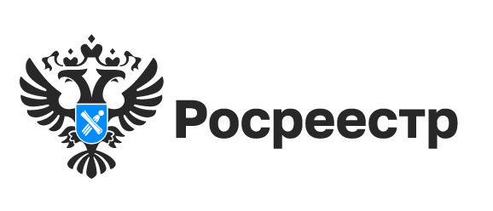
Более половины архива новосибирского Росреестра переведено в электронный вид
В 2021 году Росреестр запустил проект цифровизации «Стоп-бумага», направленный на улучшение электронного документооборота, оцифровку архивов и общую минимизацию количества информации на бумажных носителях. Соответствующие изменения были предусмотрены Федеральным законом №120-ФЗ от 30.04.2021.
Создание электронного архива сокращает не только сроки предоставления государственных услуг Росреестра, но и площади, занятые под традиционные архивы. В планах ведомства к 2024 году перевести все архивные документы в электронный вид.
«В региональном Управлении накоплено свыше 4 миллионов дел на бумажном носителе. Более половины из них переведено в электронный вид, – сообщила заместитель руководителя Управления Росреестра по Новосибирской области Наталья Ивчатова. – С электронным архивом все будет проще и быстрее: сократится время регистрации сделок с недвижимым имуществом, появится возможность оперативно получать копии документов на объекты недвижимости. Оцифрованные документы в электронной форме имеют такую же юридическую силу, что и в бумажной. Надежная система защиты электронного архива позволяет обеспечить сохранность и целостность оцифрованных документов».
Создание электронного архива является одним из приоритетных направлений деятельности Росреестра. С 1 апреля 2022 года к оцифровке архива новосибирского Росреестра приступили специалисты подведомственной региональной Кадастровой палаты.
С 29 июня 2022 года Росреестр перешел на безбумажный оборот с МФЦ. Документы, поданные в офисах многофункциональных центров на осуществление регистрации прав или кадастровый учет, переводятся в электронный вид и направляются в Росреестр. По окончанию срока оказания государственной услуги документы в электронном виде поступают из Росреестра в МФЦ для выдачи. Кроме того, с целью отказа от бумажного документооборота исключен почтовый способ направления документов в Росреестр для осуществления учетно-регистрационных действий с недвижимостью.
Электронный архив является неотъемлемой частью работ по созданию «Национальной системы пространственных данных». Госпрограмма реализуется Росреестром с начала 2022 года и направлена на внедрение цифрового отечественного геопространственного обеспечения, обеспечение полноты и качества сведений Единого государственного реестра недвижимости, достижение «цифровой зрелости» ведомства, повышение качества оказываемых услуг и сервисов Росреестра в интересах граждан и бизнеса.

Для строительства жилья в Новосибирской области выявлено более 900 гектаров земли

Новосибирский Росреестр совместно с региональными органами власти проводит большую работу по наполнению банка данных для жилищного строительства. Выявленные земельные участки для строительства жилья отмечены на Публичной кадастровой карте.
Для свободного доступа к этим данным на указанной карте создан сервис «Земля для стройки», с помощью которого все заинтересованные лица могут не только наглядно оценить и выбрать подходящие для строительства жилья земли, но и подать заявку на ее получение. Данная заявка рассматривается в течение 5 дней.
На сегодня в Новосибирской области выявлено 150 земельных участка общей площадью 484 га для индивидуального жилищного строительства и 37 участков общей площадью 427 га для строительства многоквартирных домов. Участки расположены в городе Новосибирске, городе Бердске, городе Искитиме, городе Обь, Новосибирском, Ордынском, Искитимском, Черепановском, Чулымском, Карасукском, Северном районах области.
В результате вовлечения указанных земельных участков количество квадратных метров жилья в регионе может увеличиться почти на 4 миллиона.
Заместитель руководителя регионального Росреестра Наталья Ивчатова: «Формирование единого банка земли является одной из основных задач ведомства, направленного на вовлечение в оборот земельных участков и предоставления их гражданам и строительным компаниям для жилищного строительства. Сервис «Земля для стройки» поможет быстро найти свободные для строительства участки и оформить их».

Материал подготовлен Управлением Росреестра по Новосибирской области
Новосибирский Росреестр ответил на вопросы о сделках с участием несовершеннолетних

В минувшую пятницу, 08 июля 2022 года, в Управлении Росреестра по Новосибирской области состоялась «горячая» телефонная линия по вопросам оформления сделок членами семьи и с участием несовершеннолетних.
Публикуем ответы на поступившие в ходе телефонной линии вопросы.
Как заключить договор дарения на объект недвижимости с участием несовершеннолетнего?
Договор дарения составляется в письменной форме, в нем обязательно должно быть прописано следующее условие: одна сторона (даритель) безвозмездно передает или обязуется передать другой стороне (одаряемому) имущество в собственность.
Если дарителем является несовершеннолетний, то такой договор подлежит удостоверить у нотариуса. При заключении договора интересы ребенка до 14 лет представляют родители (законные представители). Граждане в возрасте от 14 до 18 лет могут заключить договор самостоятельно, но с согласия своих законных представителей. Чтобы договор дарения считался заключенным, нужно зарегистрировать переход права собственности от дарителя к одаряемому в Росреестре. Для этого можно обратиться в любой офис МФЦ независимо от местонахождения объекта недвижимости. Подать документы можно в электронном виде - заявитель вправе это сделать самостоятельно, воспользовавшись сервисами Росреестра или через нотариуса. При подаче документов через нотариуса важно оперативно оплатить государственную пошлину за государственную регистрацию.
В случае электронной подачи документов срок регистрации составляет один рабочий день.

Нужно ли удостоверять у нотариуса соглашение о выделении долей на объект недвижимости, приобретенный с использованием средств материнского капитала?
Когда недвижимое имущество приобретается с привлечением средств материнского (семейного) капитала, получатель соответствующего сертификата должен оформить приобретенное жилье в общую собственность.
В случае если объект приобретен исключительно за счет средств материнского капитала, такое имущество оформляется в общую долевую собственность родителей и детей с определением равных долей в соответствии с соглашением, которое составляется в письменной форме.
Действующим законодательством обязательное нотариальное удостоверение данного соглашения не предусмотрено.
Если недвижимое имущество было приобретено с использованием как собственных средств, так и средств материнского (семейного) капитала, то соглашение об определении долей может быть заключено в простой письменной форме при условии, что будет сохранен режим совместной собственности супругов на долю в жилье.
Возможно ли в период брака приобрести недвижимость в собственность только одного из супругов?
Режим раздельной собственности супругов можно установить брачным договором, заключенным как до регистрации брака (в этом случае он начинает действовать с момента заключения брака), так и в любое время в период брака. Брачный договор заключается в письменной форме и удостоверяется у нотариуса.
По желанию супругов брачным договором можно установить режим общей совместной, общей долевой или раздельной собственности.
Таким договором можно определить режим имущества, которое будет приобретено в будущем. Например, можно предусмотреть, что все недвижимое имущество, которое будет приобретено в браке, будет являться собственностью того супруга, на чье имя оно приобретено. Также, согласно семейному законодательству, брачным договором может быть изменен и режим личной собственности супругов – в том числе имущества, которое было приобретено ими до заключения брака.

Материал подготовлен Управлением Росреестра по Новосибирской области

Электронная регистрация недвижимости в Новосибирске

Электронные услуги Росреестра по оформлению недвижимости набирают популярность среди новосибирцев. В первой половине года уже более 40% обращений о постановке объектов недвижимости на кадастровый учет и регистрации прав поступило в электронном виде, это на 6% больше, чем год назад.
Благодаря организованной работе по переводу рынка ипотеки в цифровой формат сегодня почти половина ипотечных сделок в регионе регистрируется электронно, 78% всех электронных ипотек регистрируется за один рабочий день.
Без специального посещения офисов МФЦ оформляются сделки с новостройками. Об эффективности взаимодействия новосибирского Росреестра и застройщиков говорят статистические показатели: если год назад на регистрацию договоров участия в долевом строительстве в электронной форме обращалось 40-43% заявителей, то сейчас их доля увеличилась до 74%.
«Ежедневно число пользователей электронными услугами Росреестра растет. Процессы цифровизации прочно входят в жизнь. Ведомство работает над совершенствованием действующих и созданием новых сервисов – удобных для использования гражданами и бизнесом. Большое значение уделяется качеству предоставления электронных услуг, поэтому нам важна обратная связь от заявителей», - сообщила руководитель Управления Росреестра по Новосибирской области Светлана Рягузова.
Услуги Росреестра входят в число 87 услуг федеральных ведомств, оказываемых в Новосибирской области. По итогам 2021 года регион попал в ТОП-10 регионов России по качеству оказания электронных госуслуг, набрав 72,13% из 100 возможных. Мониторинг, представленный Минэкономразвития России, охватил самые востребованные социально значимые услуги, оказываемые через портал Госуслуг.
«Мы непрерывно работаем над улучшением качества оказания услуг в электронном виде и в этом нам помогают сами жители, очень ценна обратная связь, которую мы получаем от них в виде оценок и комментариев на Госуслугах. В частности, тщательно изучается и анализируется информация с системы досудебного обжалования, с других востребованных среди жителей и бизнеса сервисов. Каждую жалобу мы воспринимаем как возможность стать лучше, исправить недоработки и обеспечить жителям региона максимально удобный, быстрый и комфортный доступ к услугам», – подчеркнул министр цифрового развития и связи Новосибирской области Сергей Цукарь.
В правительстве Новосибирской области уточнили, что со следующего года мониторинг качества оказания массовых социально значимых услуг автоматизируют. Так, начнут контролировать исполнение поручения Президента РФ о круглосуточном предоставлении абсолютного большинства государственных и муниципальных услуг без необходимости личного присутствия граждан.
При подготовке статьи использованы материалы с сайта правительства Новосибирской области https://www.nso.ru/

Материал подготовлен Управлением Росреестра по Новосибирской области

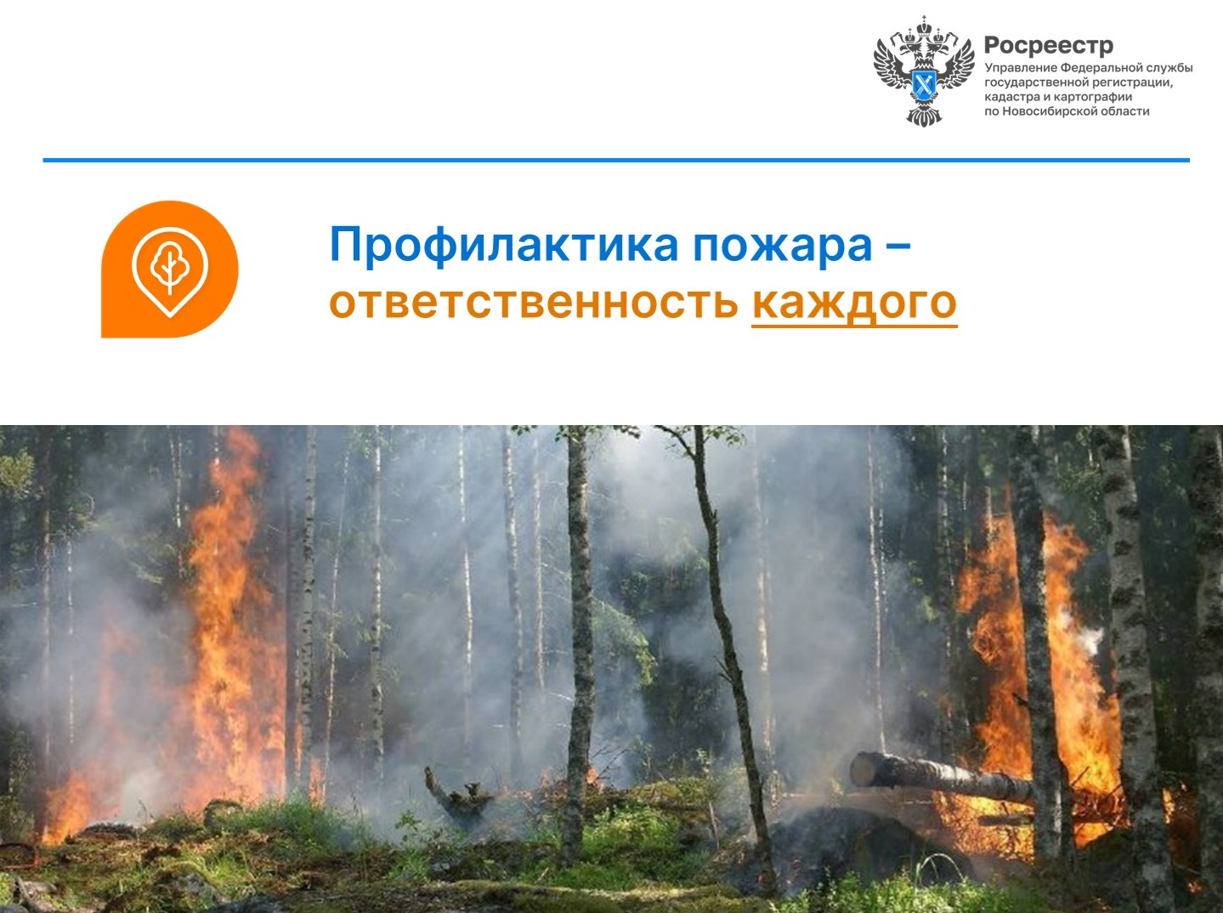

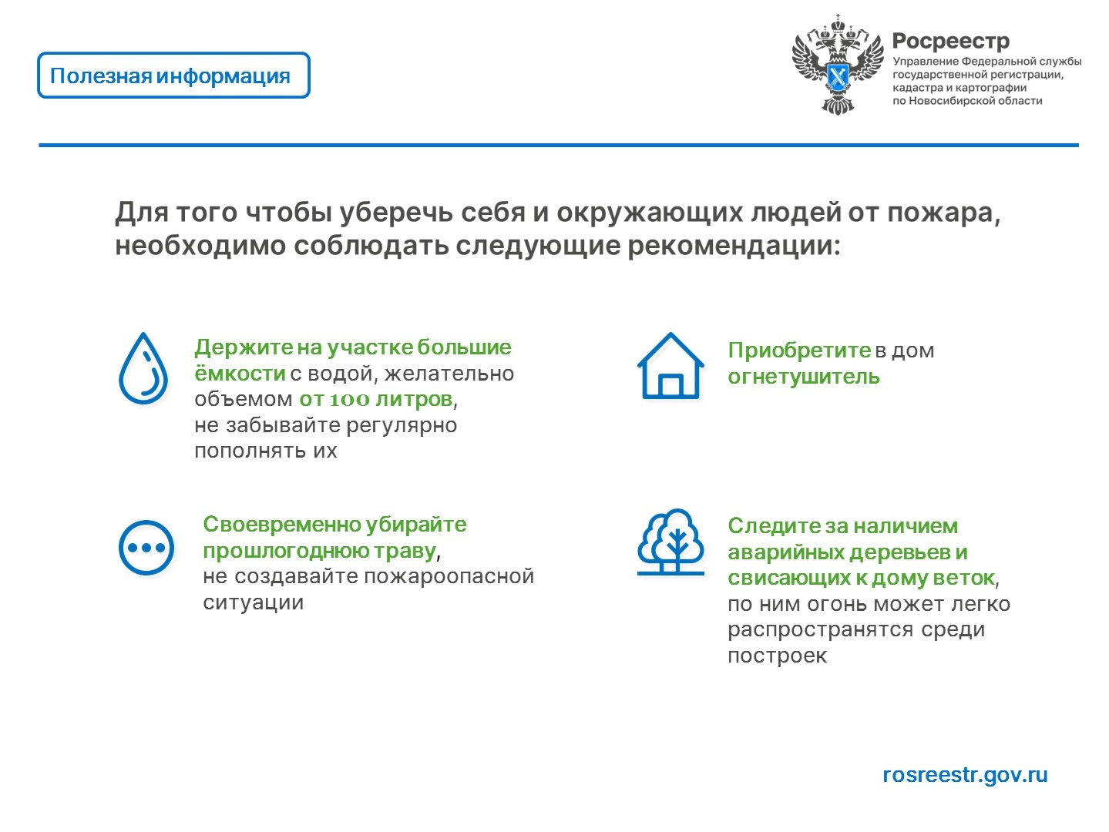

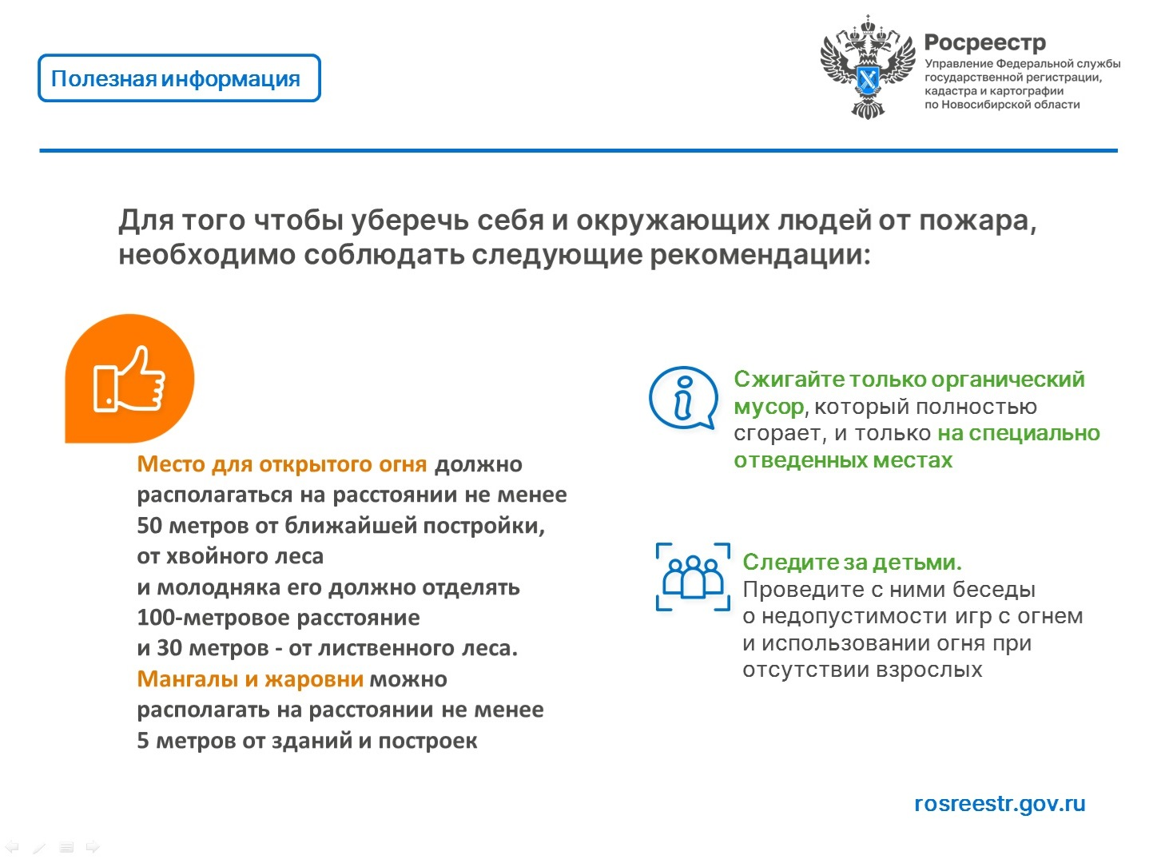

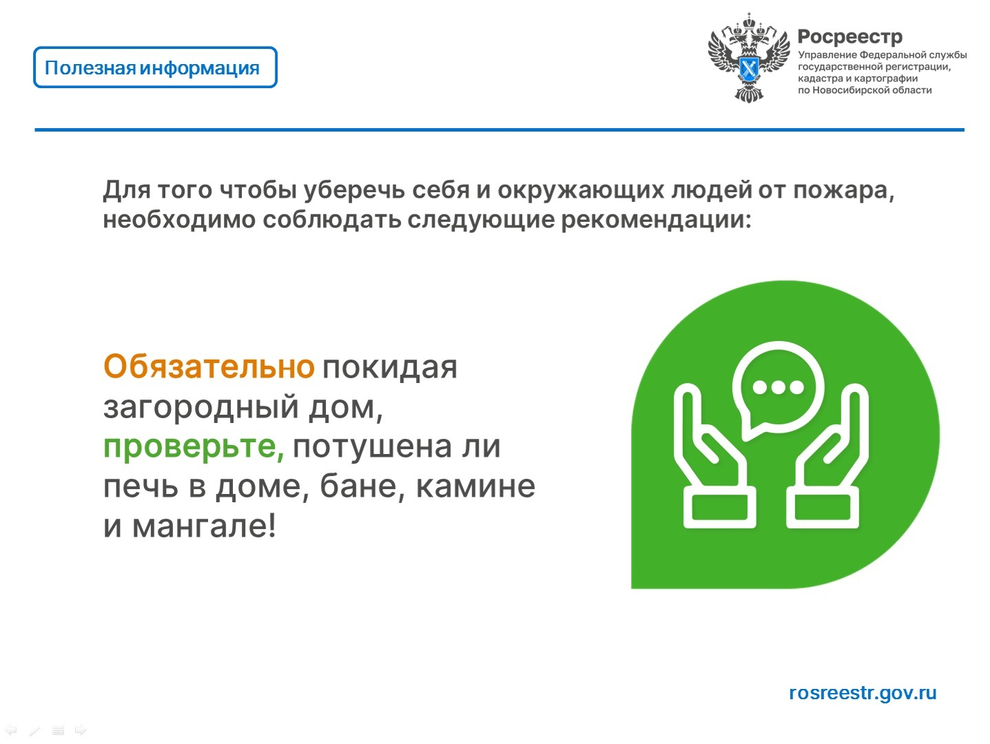

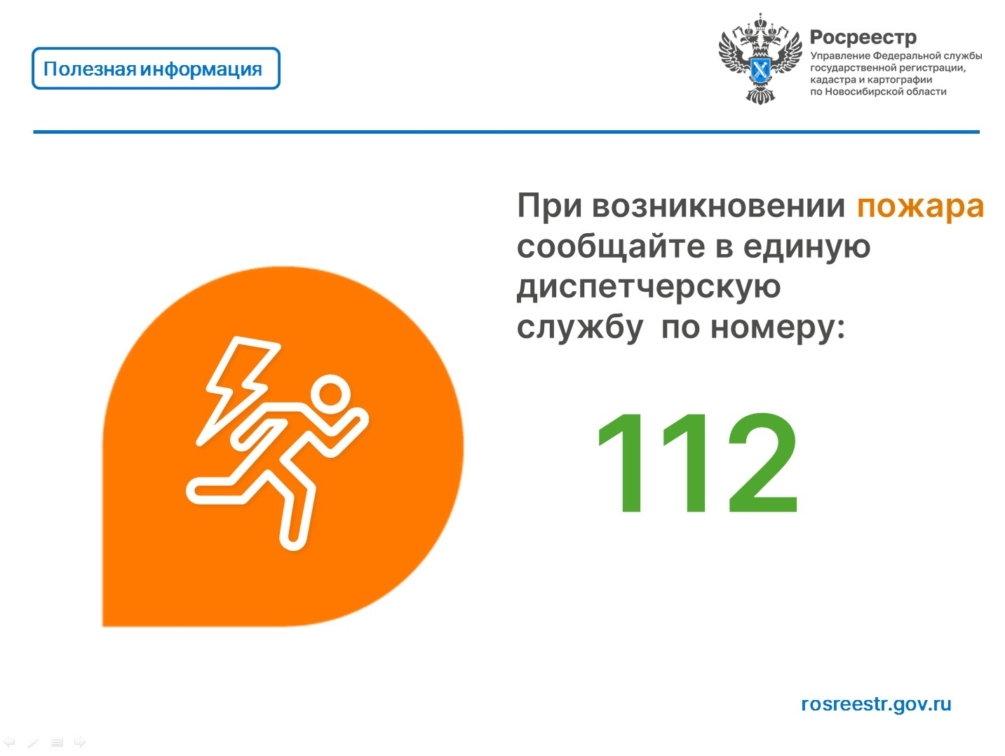 ___________________________________________
___________________________________________________
__________________________________________________________________________________
НАШ АДРЕС И ТЕЛЕФОНЫ
633291, НОВОСИБИРСКАЯ ОБЛАСТЬ
ОРДЫНСКИЙ РАЙОН
СЕЛО СПИРИНО УЛИЦА ЛЕНИНА № 86
ТЕЛ\ФАКС (8- 383-59) 47-431
РАСПРОСТРАНЯЕТСЯ БЕСПЛАТНО
Тираж 20 экз.

